**UBICACIÓN DE LA OBRA**



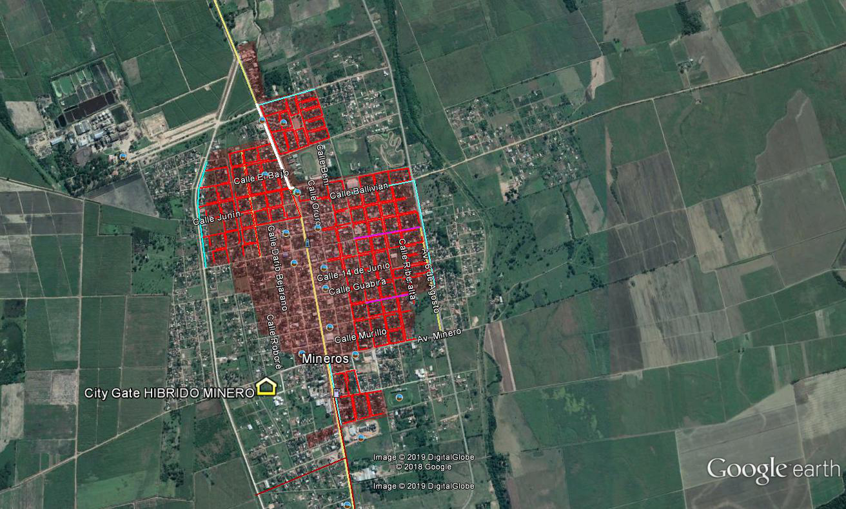

**RED SECUNDARIA EXISTENTE Y A CONSTRUIR**

